Title : Cost/Unit ใน Stock Out แสดงไม่เท่ากับ Receiving ที่ต้องการปรับปรุงเกิดจากอะไร
Sample case: ต้องการทำStock Out รายการ 10010004 Store 1FB05 ด้วยCost 40 ตามเอกสาร RC25080003
Cause of Problems: วิธีการคำนวณ Cost ของระบบ
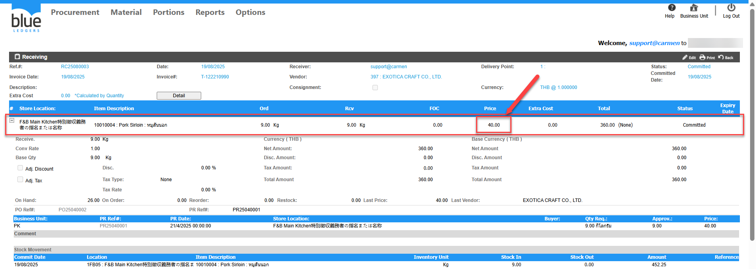
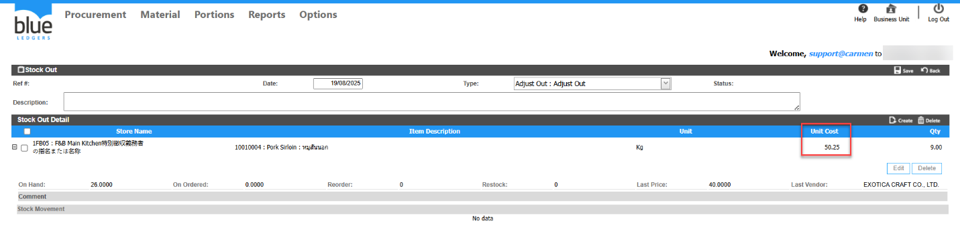
Solution: ไม่สามารถแก้ไขให้ Stock Out ออกตาม Cost/Unit ของเอกสาร RC ได้เนื่องจาก Cost/Unit จะคำนวณตามวิธีการคำนวณ Cost ที่ตั้งค่าเอาไว้
1.วิธีการคำนวณ Cost แบบ Average
2.วิธีการคำนวณ Cost แบบ Fifo
Tag:
Related topics:

